消費者

須知

# COVID-19 （新冠病毒）與口罩

## 我應該使用口罩嗎?

衛生專家建議在澳洲 COVID-19 社區傳播較高的地區，如果無法保持身體距離，則應該戴口罩。

當 COVID-19 感染者在距離您不到 1.5 米的地方咳嗽，說話或打噴嚏時，戴口罩可以保護您免受飛沫（小滴）傳播疾病。如果您感染了病毒，但沒有感染症狀，戴上口罩也有助於保護他人。

在考慮是否戴口罩時，請考慮以下幾點:

* 當您無法與他人保持 1.5 米的距離時，例如在擁擠的巴士、火車或購物中心，口罩可以起到保護您的作用
* 您是長者嗎? 或者患有其他疾病，例如心臟病、糖尿病或呼吸系統疾病? 如果感染了   
  COVID-19 ，這些群體中的人可能會患上更嚴重的疾病
* 戴口罩可以減少咳嗽和打噴嚏時通過飛沫傳播給他人（但是，如果您有感冒或類似流感的症狀或感覺不適，則應留在家裡）
* 口罩不能完全保護您不被感染 COVID-19 。您還應該做下列所有其他措施來預防 COVID-19 的傳播。

## 您能做些什麼來預防 COVID-19 的傳播?

遏制 COVID-19 傳播人人有責。為了保護自己和他人，您可以做的最重要的事情是:

* 身體不適，即使是輕微的呼吸道感染症狀，也應留在家裡
* 經常用肥皂和水或使用含酒精的洗手液洗手
* 不要摸臉
* 不要接觸可能被病毒污染的表面
* 與其他人保持至少 1.5 米的距離（身體距離）
* 咳嗽時用手肘或紙巾捂住嘴。事後馬上把紙巾扔掉。

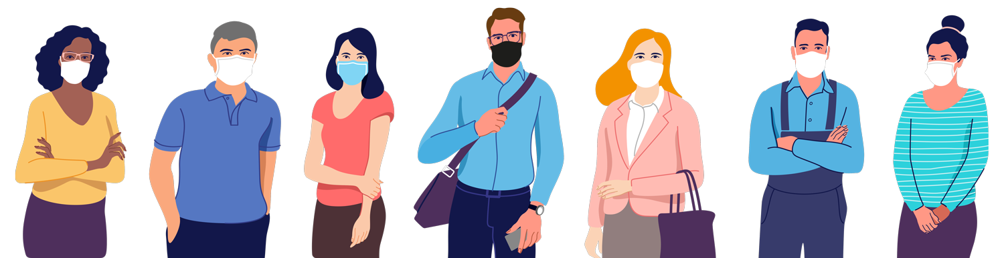

## 戴口罩時需要記住以下幾點:

如何佩戴口罩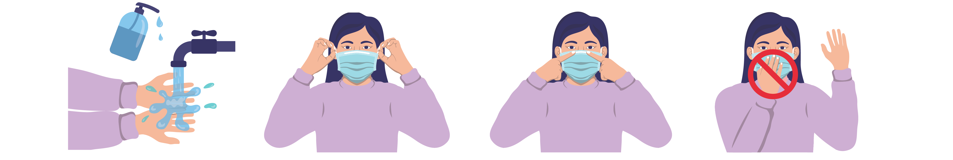

1 2 3 4

1. 用肥皂和水或含酒精的洗手液清潔雙手。
2. 拿住口罩的繫帶或耳掛，然後把繫帶繫在頭上，或者把耳掛戴在耳上。
3. 一定要用口罩遮住嘴和鼻，臉和口罩之間不得留有縫隙，然後把鼻條在鼻子周圍壓實。
4. 戴口罩時，請勿觸摸口罩正面。

如何取下口罩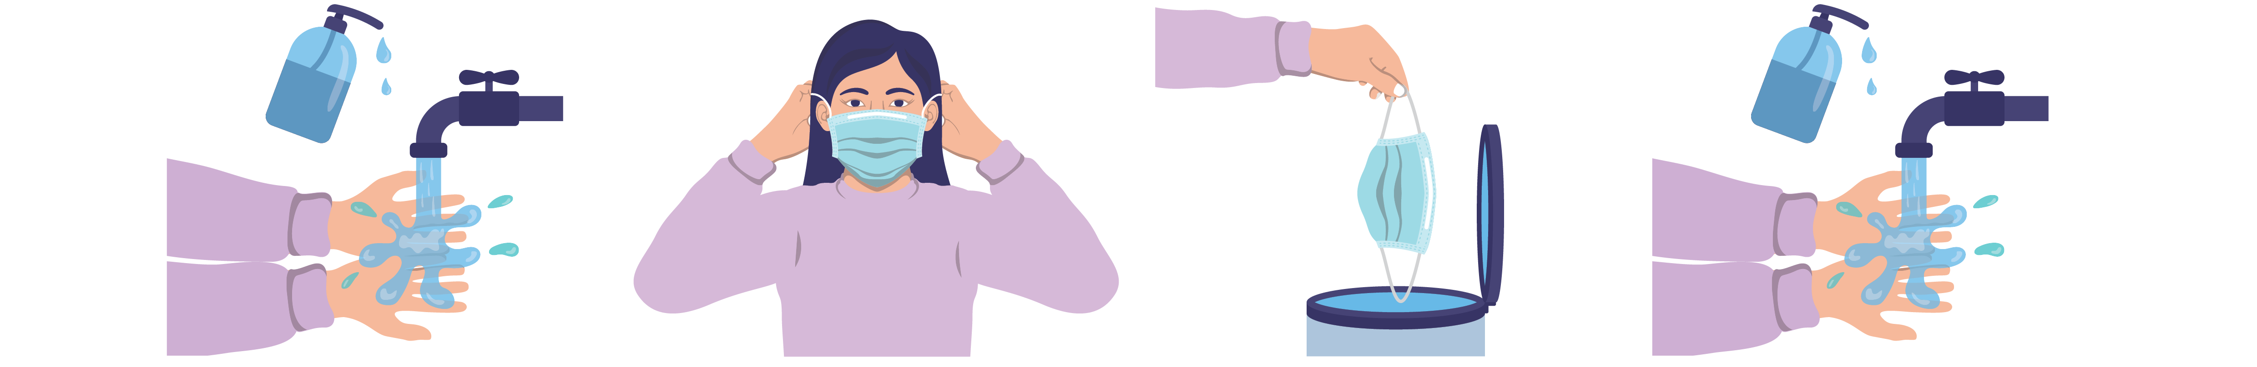

1 2 3 4

1. 用肥皂和水或含酒精的洗手液清潔雙手。
2. 直接向前拉下繫帶或耳掛，將口罩與臉部分離，從頭後取下口罩。
3. 把口罩扔進垃圾桶。
4. 用肥皂和水或含酒精的洗手液清潔雙手。

## 選擇口罩

您可以使用布質口罩或外科口罩。外科口罩只能使用一次。布質口罩可以清洗和重複使用。臉部覆蓋物（如圍巾）不一定能起到同等的保護作用。

您可以買口罩，或者自製可以完全遮住口鼻的布口罩，或者使用面罩。

佩戴或取下口罩或防護罩時，務必先洗手，避免觸摸臉部。每次使用後，請將布口罩或防護罩清洗乾淨或安全棄置。

有關 COVID-19 的更多資訊，請瀏覽網站:

<https://www.health.gov.au/resources/collections/novel-coronavirus-2019-ncov-resources> 或<https://www.safetyandquality.gov.au/covid-19>

如需更多有關使用口罩的資訊，請瀏覽網站:

<https://www.dhhs.vic.gov.au/face-masks-covid-19>

<https://www.health.gov.au/news/health-alerts/novel-coronavirus-2019-ncov-health-alert/how-to-protect-yourself-and-others-from-coronavirus-covid-19/masks>

<https://www.who.int/emergencies/diseases/novel-coronavirus-2019/advice-for-public/when-and-how-to-use-masks>

[safetyandquality.gov.au](http://www.safetyandquality.gov.au)

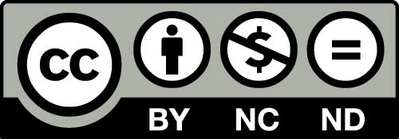

© Australian Commission on Safety and Quality in Health Care 2020